Приложение № 1

к приказу МБОУ СОШ № 18

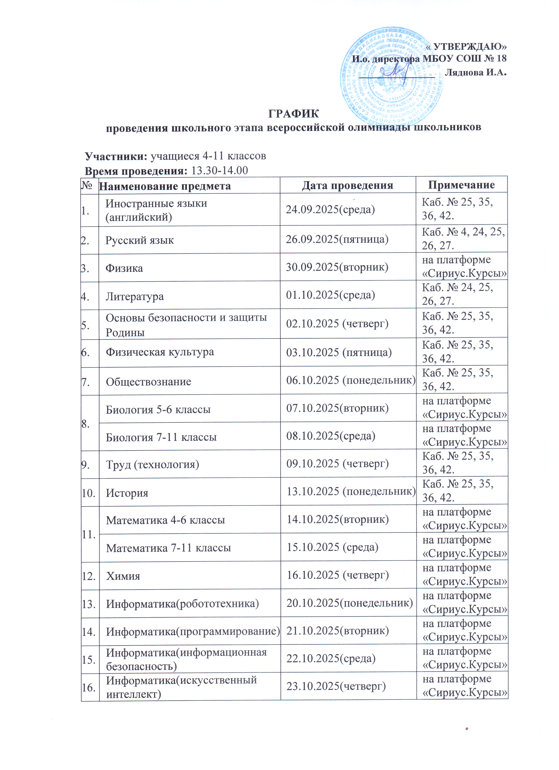

от 20.09. 2025 г. № 171

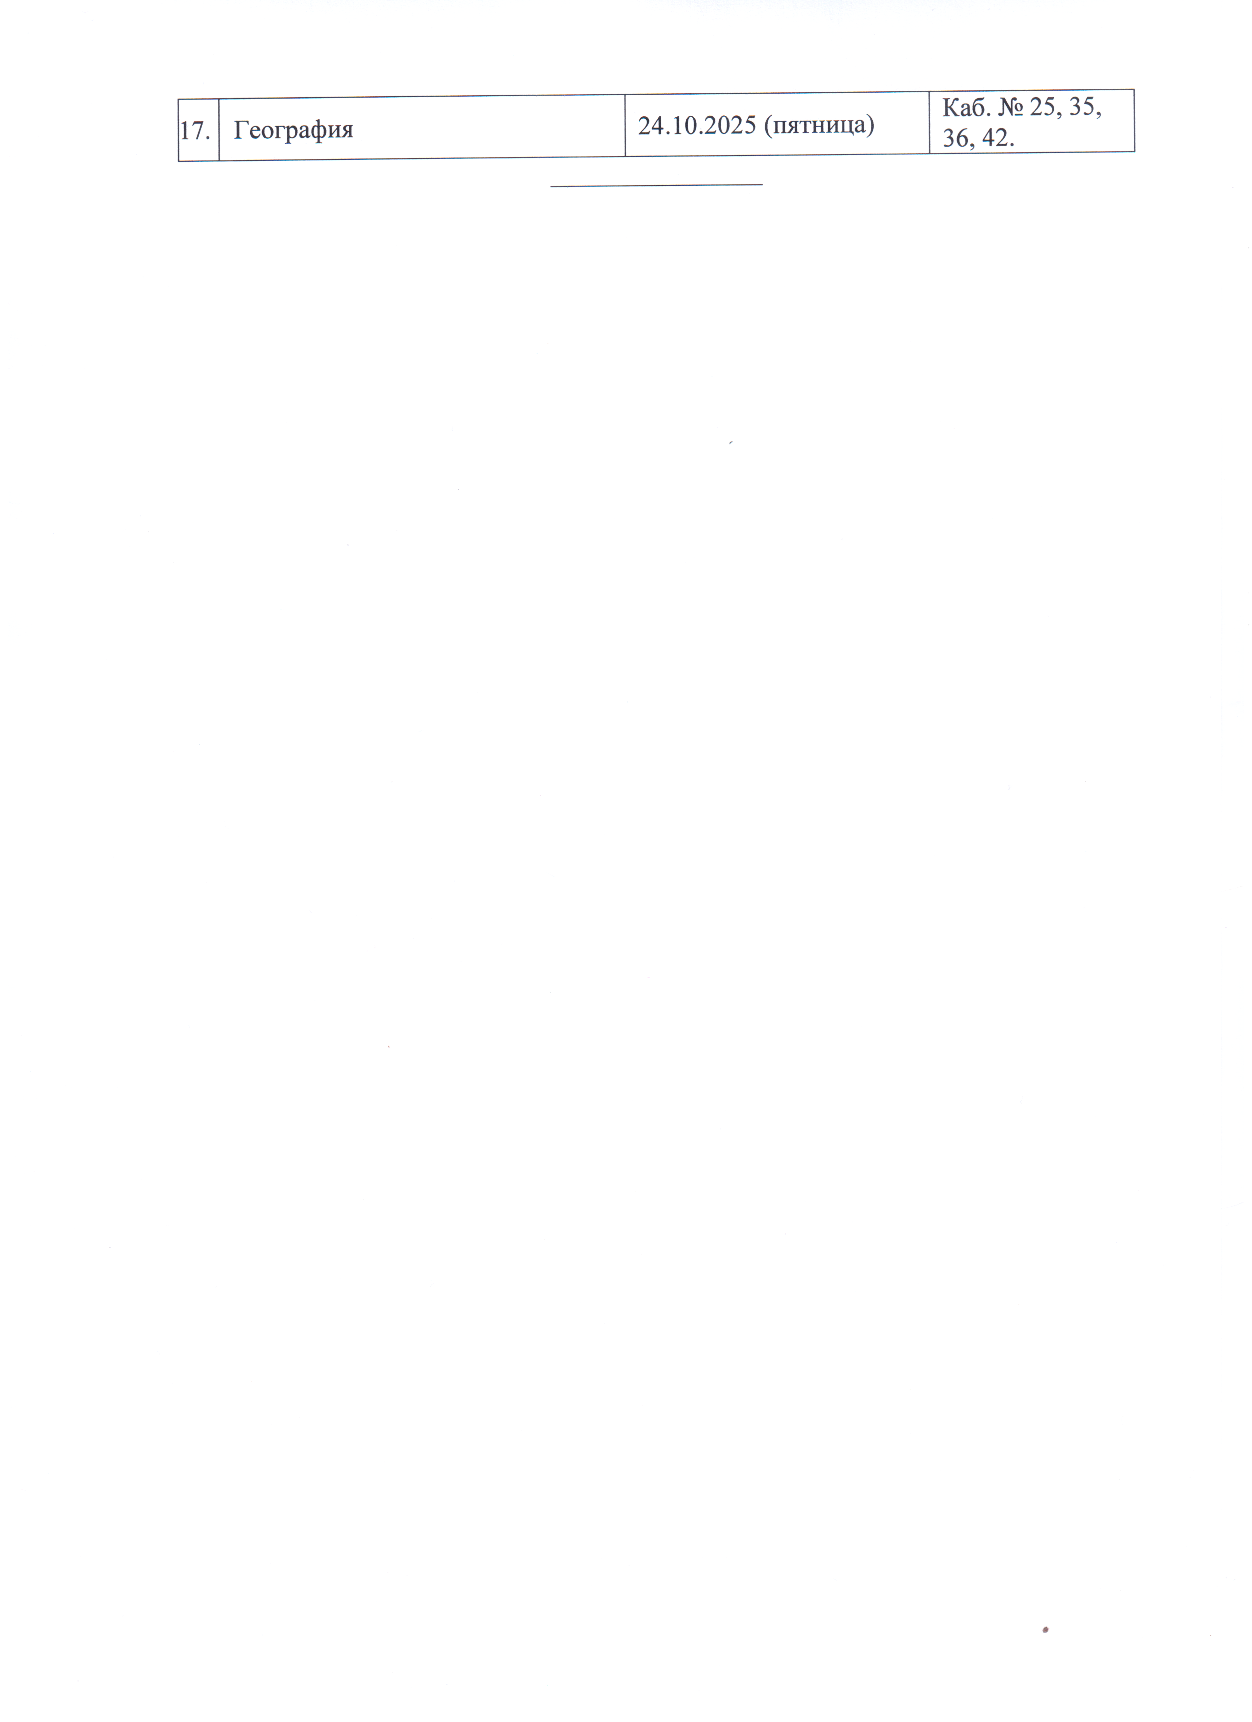

Приложение № 2

к приказу МБОУ СОШ № 18

от 20.09. 2025 г. № 171

**Состав оргкомитета**

**школьного этапа всероссийской олимпиады школьников**

**2025-2026 учебный год.**

1. Шорова Н.В. – заместитель директора по УВР, школьный координатор всероссийской олимпиады школьников.
2. Муриева Р.А. – председатель МО учителей предметов гуманитарного цикла.
3. Джанаева З.В. – председатель МО учителей предметов естественно-математического цикла;
4. Иванова И.А. – председатель МО учителей физической культуры и ОБЗР;
5. Тотрова Ж.А. – председатель МО учителей английского языка;
6. Дзапарова А.М. – учитель родного языка и литературы.

Приложение № 3

к приказу МБОУ СОШ № 18

от 20.09. 2025 г. № 171

**Состав жюри**

**школьного этапа всероссийской олимпиады школьников**

**2025-2026 учебный год.**

|  |  |  |
| --- | --- | --- |
| **Наименование предмета** | **Председатель жюри** | **Члены жюри** |
| Русский язык | Ляднова И.А. | Баззаева О.Б.  Кайтукова Д.Ю.  Муриева Р.А.  Сытина Г.В. |
| Литература | Ляднова И.А. | Баззаева О.Б.  Кайтукова Д.Ю.  Муриева Р.А.  Сытина Г.В. |
| Искусство (МХК) | Ляднова И.А. | Баразгова Н.А.  Мерденова Е.Ю.  Муриева Р.А. |
| География | Шорова Н.В. | Дзгоева Б.Б.  Чочиева М.Г.  Хасцаева Ф.Р. |
| Физическая культура | Ляднова И.А. | Иванова И.А.  Азизов М.М.  Гурциев Б.Э. |
| История | Ляднова И.А. | Иванова Д.Г.  Плиева К.Н.  Татров Ю.С. |
| Обществознание | Ляднова И.А. | Иванова Д.Г.  Плиева К.Н.  Татров Ю.С. |
| Право | Ляднова И.А. | Иванова Д.Г.  Плиева К.Н.  Татров Ю.С. |
| Иностранный язык | Палатова К.Ю. | Дзигоева Д.С. Дылдина А.А.  Короева Г.С.  Тотрова Ж.А. |
| ОБЗР | Ляднова И.А. | Татров Ю.С.  Азизов М.М.  Иванова И.А. |
| Физика |  | На платформе  «Сириус.Курсы» |
| Химия |  | На платформе  «Сириус.Курсы» |
| Биология |  | На платформе  «Сириус.Курсы» |
| Астрономия |  | На платформе  «Сириус.Курсы» |
| Математика |  | На платформе  «Сириус.Курсы» |
| Информатика |  | На платформе  «Сириус.Курсы» |
| Русский язык  4 класс | Маховская А.А. | Францева Л.В.  Кайтукова Д.Ю.  Сытина Г.В. |

Приложение № 4

к приказу МБОУ СОШ № 18

от 20.09. 2025 г. № 171

**Состав апелляционной комиссии**

**школьного этапа всероссийской олимпиады школьников**

**2024-2025 учебный год.**

|  |  |  |
| --- | --- | --- |
| **Наименование предмета** | **Председатель жюри** | **Члены жюри** |
| Русский язык | Ляднова И.А. | Баззаева О.Б.  Муриева Р.А. |
| Литература | Ляднова И.А. | Баззаева О.Б.  Муриева Р |
| Искусство (МХК) | Ляднова И.А. | Баразгова Н.А.  Муриева Р.А. |
| География | Шорова Н.В. | Дзгоева Б.Б.  Хасцаева Ф.Р. |
| Физическая культура | Ляднова И.А. | Иванова И.А  Азизов М.М. |
| История | Ляднова И.А. | Иванова Д.Г.  Татров Ю.С. |
| Обществознание | Ляднова И.А. | Иванова Д.Г.  Татров Ю.С. |
| Право | Ляднова И.А. | Иванова Д.  Татров Ю.С. |
| Иностранный язык | Палатова К.Ю. | Дылдина А.А.  Тотрова Ж.А. |
| ОБЗР | Ляднова И.А. | Татров Ю.С.  Иванова И.А. |
| Физика |  | На платформе  «Сириус.Курсы» |
| Химия |  | На платформе  «Сириус.Курсы» |
| Биология |  | На платформе  «Сириус.Курсы» |
| Астрономия |  | На платформе  «Сириус.Курсы» |
| Математика |  | На платформе  «Сириус.Курсы» |
| Информатика |  | На платформе  «Сириус.Курсы» |
| Русский язык  4 класс | Маховская А.А. | Францева Л.В.  Муриева Р.А. |

Приложение № 5

к приказу МБОУ СОШ № 18

от 20.09. 2025 г. № 171

**Процедура показа олимпиадных работ**

1. Анализ олимпиадных заданий, их решений и показ выполненных олимпиадных работ в соответствии с Порядком и организационно-технологической моделью школьного этапа олимпиады проводятся жюри в срок не позднее 3 рабочих дней со дня проведения соревновательного тура по общеобразовательному предмету, после объявления результатов школьного этапа олимпиады по общеобразовательному предмету;

2. При проведении анализа олимпиадных заданий и их решений жюри обеспечивает участников информацией о правильных решениях олимпиадных заданий по соответствующему общеобразовательному предмету, критериях и методике оценивания выполненных олимпиадных работ и типичных ошибках, которые могут быть допущены или были допущены участниками при выполнении олимпиадных заданий.

3. При проведении анализа олимпиадных заданий и их решений могут присутствовать сопровождающие лица. Участники олимпиады и сопровождающие лица вправе проводить аудио-, фото- и видеозапись процедуры анализа олимпиадных заданий и их решений.

4. После проведения анализа олимпиадных заданий и их решений жюри по запросу участника проводит показ выполненной им олимпиадной работы.

5. Во время показа выполненных олимпиадных работ жюри не вправе изменить баллы, выставленные при проверке олимпиадных заданий.

6. Участник олимпиады вправе подать апелляцию о несогласии с выставленными баллами на имя председателя апелляционной комиссии школьного этапа всероссийской олимпиады школьников по общеобразовательному предмету.